Вариант 18
Ручной расчет

Задано десять пар наблюдений. Необходимо методом наименьших квадратов определить зависимость, имеющую наименьшую дисперсию из возможных. А также найти индекс корреляции, значение F -критерия и среднюю ошибку аппроксимации. Предложенные зависимости имеют вид:

$$y=ab^{x}$$
$$y=a+blnx$$
$$y=\frac{ax}{b+x}$$
$$y=a+bx^{2}$$
$$y=a+b\sqrt{x}$$

Решение

- Определим параметры зависимости $y=ab^{x}$. Для этого перейдём к условным вариантам по формулам и составим расчётную таблицу:

$$X=x, Y=\ln{y}$$

Найдём параметры линейного уравнения $Y=A+BX$ по формулам:

$$B=\frac{n\sum_{i=1}^{n}{x_{i}y_{i}}-\sum_{i=1}^{n}{x_{i}}\sum_{i=1}^{n}{y_{i}}}{n\sum_{i=1}^{n}{x_{i}^{2}}-{\left(\sum_{i=1}^{n}{x_{i}}\right)}^{2}}=0,096108542$$
$$A=\frac{1}{n}\left(\sum_{i=1}^{n}{y_{i}}-B\sum_{i=1}^{n}{x_{i}}\right)=1,091823691$$

Найдём параметры нелинейной регрессии по формулам:

$$b=e^{B}=1,100878549$$
$$a=e^{A}=2,979703179$$

По полученному уравнению:

$$y\left(x\right)=2,979703179+{1,100878549}^{x}$$

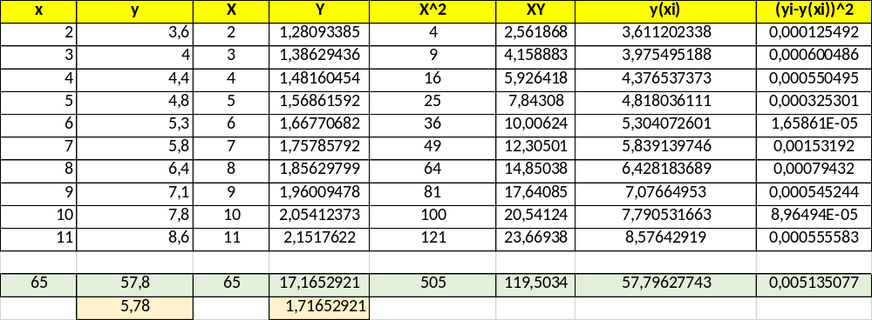
Находим расчётные значения $y(x_{i})$ и записываем в таблицу.

Тогда индекс корреляции равен:

$$R^{2}=1-\frac{\sum_{i=1}^{n}{{\left(y\left(x_{i}\right)-y_{i}\right)}^{2}}}{\sum_{i=1}^{n}{{\left(y_{i}-\overline{y}\right)}^{2}}}=0,99977033$$

Значение F -критерия найдём по формуле:

$$F=\frac{R^{2}}{(1-R^{2})/(n-2)}=34824,53424$$

Средняя ошибка аппроксимации составит:

$$A=\frac{1}{n}\sum_{i=1}^{n}{\left|\frac{y\left(x_{i}\right)-y_{i}}{y(x_{i})}\right|}*100\%=0,374917304$$

- Определим параметры зависимости $y=a+blnx$. Для этого перейдём к условным вариантам по формулам и составим расчётную таблицу:

$$Y=y, X=\ln{x}$$

Найдём параметры линейного уравнения $Y=A+BX$ по формулам:

$$B=\frac{n\sum_{i=1}^{n}{x_{i}y_{i}}-\sum_{i=1}^{n}{x_{i}}\sum_{i=1}^{n}{y_{i}}}{n\sum_{i=1}^{n}{x_{i}^{2}}-{\left(\sum_{i=1}^{n}{x_{i}}\right)}^{2}}=2,827840001$$
$$A=\frac{1}{n}\left(\sum_{i=1}^{n}{y_{i}}-B\sum_{i=1}^{n}{x_{i}}\right)=0,830627376$$

Найдём параметры нелинейной регрессии по формулам:

$$b=B=2,827840001$$
$$a=A=0,830627376$$

По полученному уравнению:

$$y\left(x\right)=0,830627376+2,827840001\ln{x}$$

Находим расчётные значения $y(x_{i})$ и записываем в таблицу.
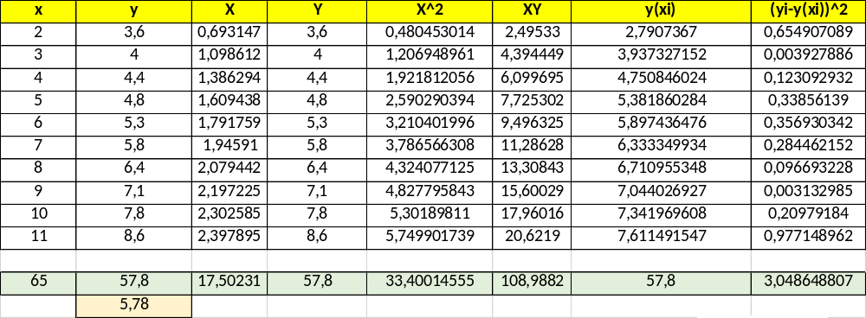
Затем находим остаточную дисперсию:

$$D_{ост}=\frac{1}{n-2}\sum_{i=1}^{n}{{\left(y_{i}-y\left(x_{i}\right)\right)}^{2}=}0,381081101$$

Тогда индекс корреляции равен:

$$R^{2}=1-\frac{\sum_{i=1}^{n}{{\left(y\left(x_{i}\right)-y_{i}\right)}^{2}}}{\sum_{i=1}^{n}{{\left(y_{i}-\overline{y}\right)}^{2}}}=0,999504228$$

Значение F -критерия найдём по формуле:

$$F=\frac{D_{фак}}{D_{ост}}=58,06467742$$
$$D_{фак}=\frac{1}{m}\sum_{i=1}^{n}{{\left(y\left(x_{i}\right)-\overline{y}\right)}^{2}}=11,0636756$$

Средняя ошибка аппроксимации составит:

$$A=\frac{1}{n}\sum_{i=1}^{n}{\left|\frac{y\left(x_{i}\right)-y_{i}}{y(x_{i})}\right|}*100\%=9,199185976$$

- Определим параметры зависимости $y=\frac{ax}{b+x}$. Для этого перейдём к условным вариантам по формулам и составим расчётную таблицу:

$$Y=\frac{1}{y}, X=\frac{1}{x}$$

Найдём параметры линейного уравнения $Y=A+BX$ по формулам:

$$B=\frac{n\sum_{i=1}^{n}{x_{i}y_{i}}-\sum_{i=1}^{n}{x_{i}}\sum_{i=1}^{n}{y_{i}}}{n\sum_{i=1}^{n}{x_{i}^{2}}-{\left(\sum_{i=1}^{n}{x_{i}}\right)}^{2}}=0,389463211$$
$$A=\frac{1}{n}\left(\sum_{i=1}^{n}{y_{i}}-B\sum_{i=1}^{n}{x_{i}}\right)=0,107938823$$

Найдём параметры нелинейной регрессии по формулам:

$$b=\frac{B}{A}=3,608184721$$
$$a=\frac{1}{A}=9,26450719$$

По полученному уравнению:

$$y\left(x\right)=\frac{9,26450719x}{3,608184721+x}$$

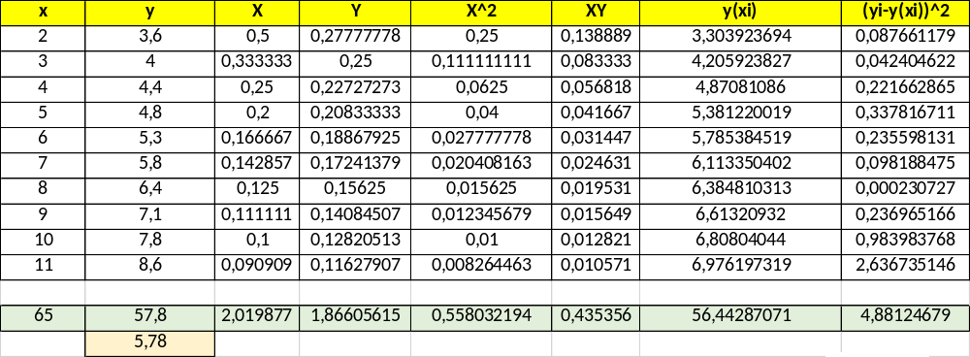
Находим расчётные значения $y(x_{i})$ и записываем в таблицу.

Тогда индекс корреляции равен:

$$R^{2}=1-\frac{\sum_{i=1}^{n}{{\left(y\left(x_{i}\right)-y_{i}\right)}^{2}}}{\sum_{i=1}^{n}{{\left(y_{i}-\overline{y}\right)}^{2}}}=0,87416105$$

Значение F -критерия найдём по формуле:

$$F=\frac{R^{2}}{(1-R^{2})/(n-2)}=55,57332118$$

Средняя ошибка аппроксимации составит:

$$A=\frac{1}{n}\sum_{i=1}^{n}{\left|\frac{y\left(x_{i}\right)-y_{i}}{y(x_{i})}\right|}*100\%=8,943462871$$

- Определим параметры зависимости $y=a+bx^{2}$. Для этого составим систему уравнений:

$$b=\frac{nS_{xy}-S_{y}S_{x^{2}}}{nS_{x^{2}}-{\left(S_{x^{2}}\right)}^{2}}=0,041615701$$
$$a=\frac{S_{y}-bS_{x^{2}}}{n}=3,678407104$$

По полученному уравнению:

$$y\left(x\right)=3,678407104+0,041615701*x^{2}$$

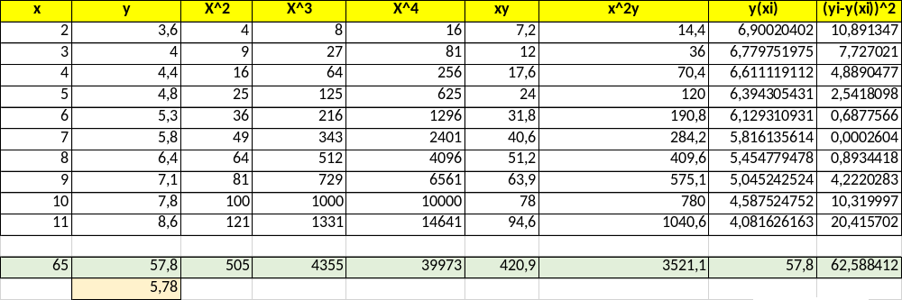
Находим расчётные значения $y(x_{i})$ и записываем в таблицу.

Тогда индекс корреляции равен:

$$R^{2}=1-\frac{\sum_{i=1}^{n}{{\left(y\left(x_{i}\right)-y_{i}\right)}^{2}}}{\sum_{i=1}^{n}{{\left(y_{i}-\overline{y}\right)}^{2}}}=0,995431168$$

Значение F -критерия найдём по формуле:

$$F=\frac{R^{2}}{(1-R^{2})/(n-2)}=1742,99459$$

Средняя ошибка аппроксимации составит:

$$A=\frac{1}{n}\sum_{i=1}^{n}{\left|\frac{y\left(x_{i}\right)-y_{i}}{y(x_{i})}\right|}*100\%=1,829469981$$

- Определим параметры зависимости $y=a+b\sqrt{x}$. Для этого составим систему уравнений:

$$b=\frac{\sum_{i=1}^{n}{\left(y_{i}-\overline{Y}\right)\left(\sqrt{x_{i}}-\overline{X}\right)}}{\sum_{i=1}^{n}{{\left(\sqrt{x_{i}}-\overline{X}\right)}^{2}}}=2,580355696$$
$$a=\overline{Y}-b\overline{X}=-0,615386558$$

По полученному уравнению:

$$y\left(x\right)=-0,615386558+2,580355696\sqrt{x}$$

Находим расчётные значения $y(x_{i})$ и записываем в таблицу.
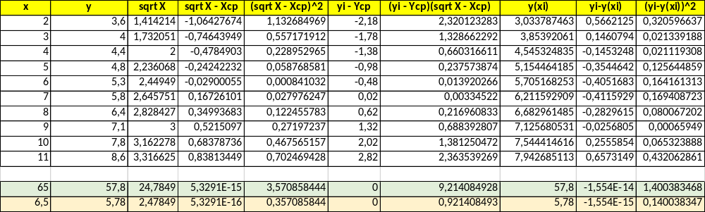

Тогда индекс корреляции равен:

$$R^{2}=1-\frac{\sum_{i=1}^{n}{{\left(y\left(x_{i}\right)-y_{i}\right)}^{2}}}{\sum_{i=1}^{n}{{\left(y_{i}-\overline{y}\right)}^{2}}}=0,944376252$$

Значение F -критерия найдём по формуле:

$$F=\frac{R^{2}}{(1-R^{2})/(n-2)}=135,8234631$$

Средняя ошибка аппроксимации составит:

$$A=\frac{1}{n}\sum_{i=1}^{n}{\left|\frac{y\left(x_{i}\right)-y_{i}}{y(x_{i})}\right|}*100\%=6,051163482$$

Компьютерный расчет
Для модели $y=ab^{x}$

Модель 1: МНК, использованы наблюдения 1-10
Зависимая переменная: lnY

 | Коэффициент | Ст. ошибка | t-статистика | p-значение
const | 1,09182 | 0,00365986 | 298,3 | <0,0001 | ***
x | 0,0961085 | 0,000515014 | 186,6 | <0,0001 | ***

Среднее завис. перемен | 1,716529 |  | Ст. откл. завис. перем | 0,291016
Сумма кв. остатков | 0,000175 |  | Ст. ошибка модели | 0,004678
R-квадрат | 0,999770 |  | Исправ. R-квадрат | 0,999742
F(1, 8) | 34824,53 |  | Р-значение (F) | 7,61e-16
Лог. правдоподобие | 40,57550 |  | Крит. Акаике | −77,15100
Крит. Шварца | −76,54583 |  | Крит. Хеннана-Куинна | −77,81487

$$\ln{y}=1,09182+0,0961085*x$$

Видим, что коэффициенты a и b совпадают с ручным расчетом, также как и значение R- квадрат.

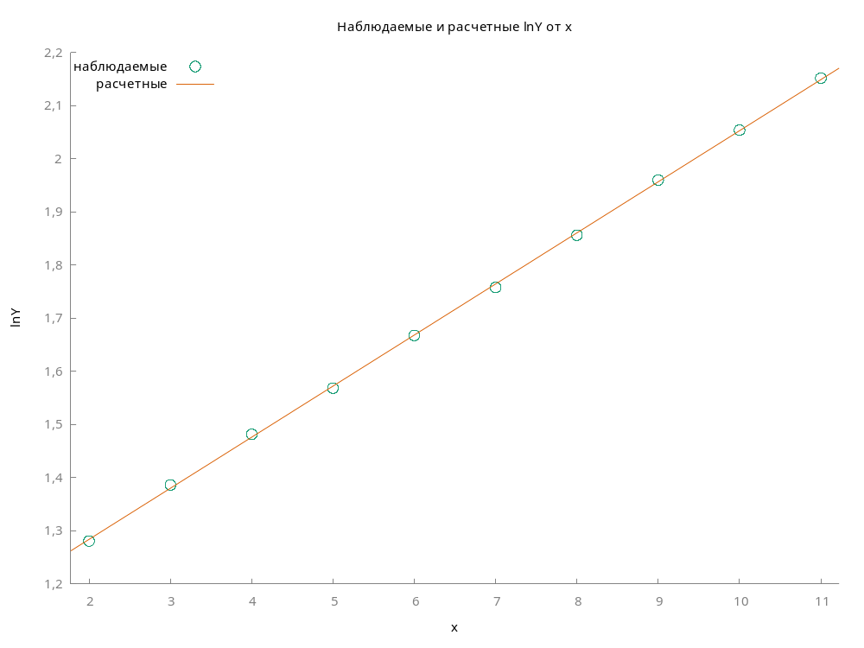

Статистика для оценки прогноза использовано наблюдений - 10

Средняя ошибка (ME) 6,6613e-017
Корень из средней квадратичной ошибки (RMSE) 0,004184
Средняя абсолютная ошибка (MAE) 0,003749
Средняя процентная ошибка (MPE) 0,0011872
Средняя абсолютная процентная ошибка (MAPE) 0,23059
U-cтатистика Тейла (Theil's U) 0,0012033

Незначительные расхождения между вычисленным вручную значением средней абсолютной процентной ошибки (MAPE) и результатом, полученным в Gretl, объясняются различиями в способах вычисления прогнозных значений и округления промежуточных результатов.
В Excel расчёт MAPE выполнялся на основе экспоненцированных прогнозов, тогда как Gretl вычисляет эту метрику исходя из своих внутренних (неокруглённых) значений. Кроме того, Gretl использует более высокую машинную точность и slightly отличается порядок выполнения операций (например, усреднение по наблюдениям до умножения на 100 %).
В результате итоговые значения MAPE могут отличаться на несколько десятых процента, что не влияет на интерпретацию точности модели и не свидетельствует об ошибке в расчётах.

Для модели $y=a+b*lnx$

Модель 2: МНК, использованы наблюдения 1-10
Зависимая переменная: y

 | Коэффициент | Ст. ошибка | t-статистика | p-значение
const | 0,830627 | 0,678224 | 1,225 | 0,2555
lnX | 2,82784 | 0,371107 | 7,620 | <0,0001 | ***

Среднее завис. перемен | 5,780000 |  | Ст. откл. завис. перем | 1,672523
Сумма кв. остатков | 3,048649 |  | Ст. ошибка модели | 0,617318
R-квадрат | 0,878907 |  | Исправ. R-квадрат | 0,863770
F(1, 8) | 58,06468 |  | Р-значение (F) | 0,000062
Лог. правдоподобие | −8,249952 |  | Крит. Акаике | 20,49990
Крит. Шварца | 21,10507 |  | Крит. Хеннана-Куинна | 19,83603

$$y=0,830627+2,82784*\ln{x}$$

Видим, что коэффициенты a и b совпадают с ручным расчетом, также как и значение R- квадрат.

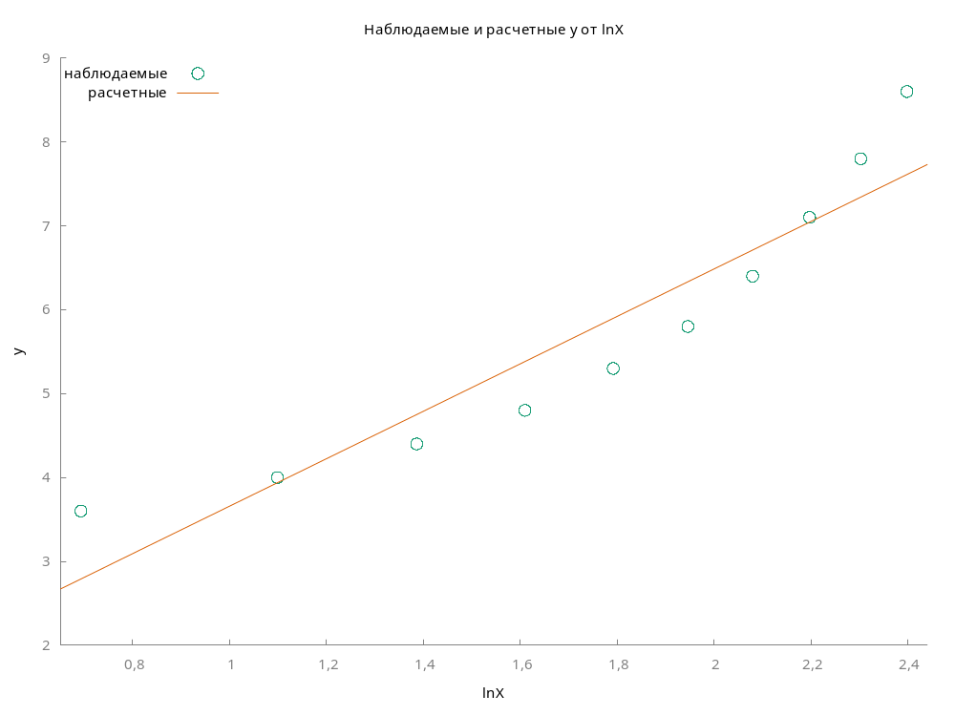
Статистика для оценки прогноза использовано наблюдений - 10

Средняя ошибка (ME) -3,1086e-016
Корень из средней квадратичной ошибки (RMSE) 0,55215
Средняя абсолютная ошибка (MAE) 0,47489
Средняя процентная ошибка (MPE) -0,32214
Средняя абсолютная процентная ошибка (MAPE) 8,7624
U-cтатистика Тейла (Theil's U) 0,046158

Видим, что средняя ошибка аппроксимации также совпадает с ручным расчетом.

Для модели $y=\frac{ax}{b+x}$

Модель 3: МНК, использованы наблюдения 1-10
Зависимая переменная: Y

 | Коэффициент | Ст. ошибка | t-статистика | p-значение
const | 0,107939 | 0,0123414 | 8,746 | <0,0001 | ***
X | 0,389463 | 0,0522436 | 7,455 | <0,0001 | ***

Среднее завис. перемен | 0,186606 |  | Ст. откл. завис. перем | 0,053784
Сумма кв. остатков | 0,003276 |  | Ст. ошибка модели | 0,020237
R-квадрат | 0,874161 |  | Исправ. R-квадрат | 0,858431
F(1, 8) | 55,57332 |  | Р-значение (F) | 0,000072
Лог. правдоподобие | 25,92892 |  | Крит. Акаике | −47,85783
Крит. Шварца | −47,25266 |  | Крит. Хеннана-Куинна | −48,52170

$$y=0,107939+0,389463*x$$

Видим, что коэффициенты a и b совпадают с ручным расчетом, также как и значение R- квадрат.

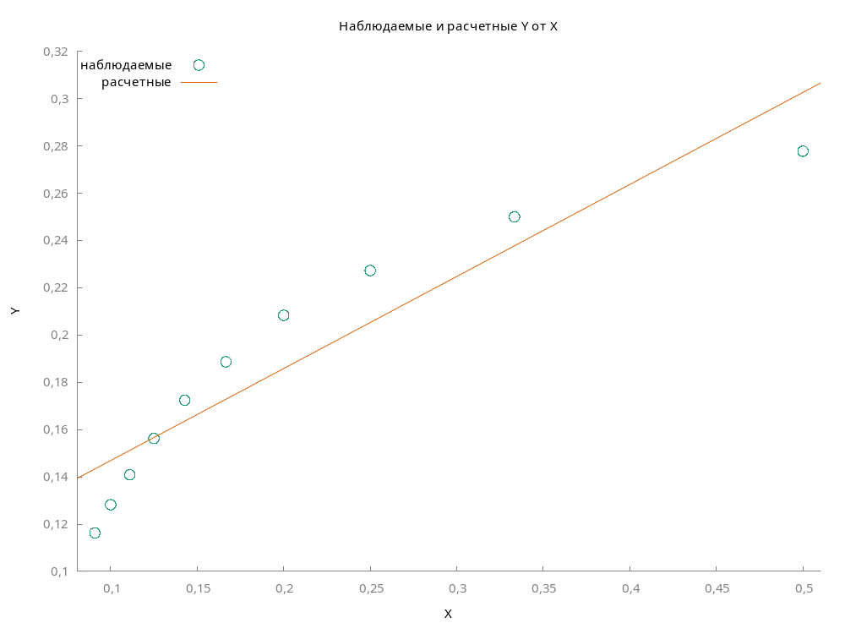

Статистика для оценки прогноза использовано наблюдений - 10

Средняя ошибка (ME) -4,1633e-018
Корень из средней квадратичной ошибки (RMSE) 0,0181
Средняя абсолютная ошибка (MAE) 0,016275
Средняя процентная ошибка (MPE) -1,5528
Средняя абсолютная процентная ошибка (MAPE) 9,3285
U-cтатистика Тейла (Theil's U) 0,046884

Видим, что средняя ошибка аппроксимации также совпадает с ручным расчетом.

Для модели $y=a+b*x^{2}$

Модель 4: МНК, использованы наблюдения 1-10
Зависимая переменная: y

 | Коэффициент | Ст. ошибка | t-статистика | p-значение
const | 3,67841 | 0,0630221 | 58,37 | <0,0001 | ***
X2 | 0,0416157 | 0,000996803 | 41,75 | <0,0001 | ***

Среднее завис. перемен | 5,780000 |  | Ст. откл. завис. перем | 1,672523
Сумма кв. остатков | 0,115025 |  | Ст. ошибка модели | 0,119909
R-квадрат | 0,995431 |  | Исправ. R-квадрат | 0,994860
F(1, 8) | 1742,995 |  | Р-значение (F) | 1,19e-10
Лог. правдоподобие | 8,136573 |  | Крит. Акаике | −12,27315
Крит. Шварца | −11,66798 |  | Крит. Хеннана-Куинна | −12,93702

$$y=3,67841+0,0416157*x^{2}$$

Видим, что коэффициенты a и b совпадают с ручным расчетом, также как и значение R- квадрат и F-критерий.

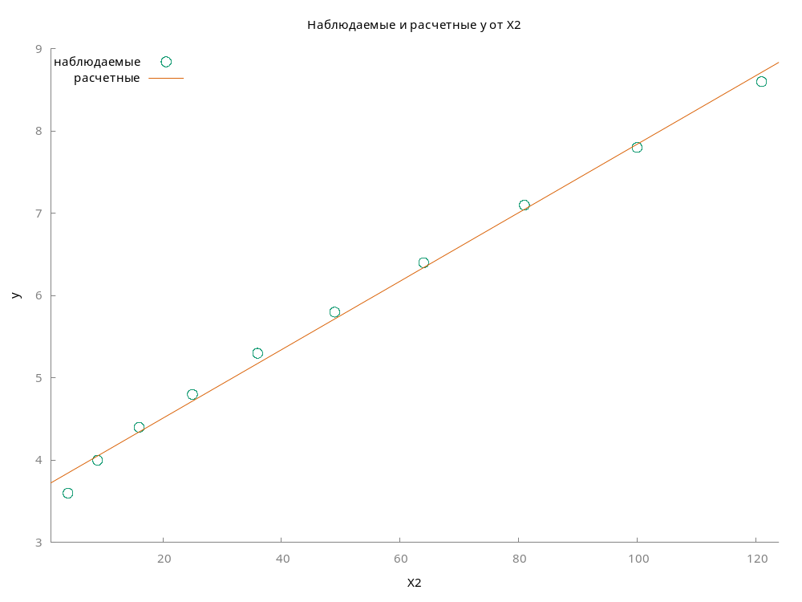

Статистика для оценки прогноза использовано наблюдений - 10

Средняя ошибка (ME) -1,0658e-015
Корень из средней квадратичной ошибки (RMSE) 0,10725
Средняя абсолютная ошибка (MAE) 0,09034
Средняя процентная ошибка (MPE) -0,16307
Средняя абсолютная процентная ошибка (MAPE) 1,8295
U-cтатистика Тейла (Theil's U) 0,0089474

Видим, что средняя ошибка аппроксимации также совпадает с ручным расчетом.

Для модели $y=a+b*\sqrt{x}$

Модель 5: МНК, использованы наблюдения 1-10
Зависимая переменная: y

 | Коэффициент | Ст. ошибка | t-статистика | p-значение
const | −0,615387 | 0,564480 | −1,090 | 0,3074
sqrtX | 2,58036 | 0,221407 | 11,65 | <0,0001 | ***

Среднее завис. перемен | 5,780000 |  | Ст. откл. завис. перем | 1,672523
Сумма кв. остатков | 1,400383 |  | Ст. ошибка модели | 0,418387
R-квадрат | 0,944376 |  | Исправ. R-квадрат | 0,937423
F(1, 8) | 135,8235 |  | Р-значение (F) | 2,68e-06
Лог. правдоподобие | −4,360190 |  | Крит. Акаике | 12,72038
Крит. Шварца | 13,32555 |  | Крит. Хеннана-Куинна | 12,05651

$$y=-0,615387+2,58036\sqrt{x}$$

Видим, что коэффициенты a и b совпадают с ручным расчетом, также как и значение R- квадрат.

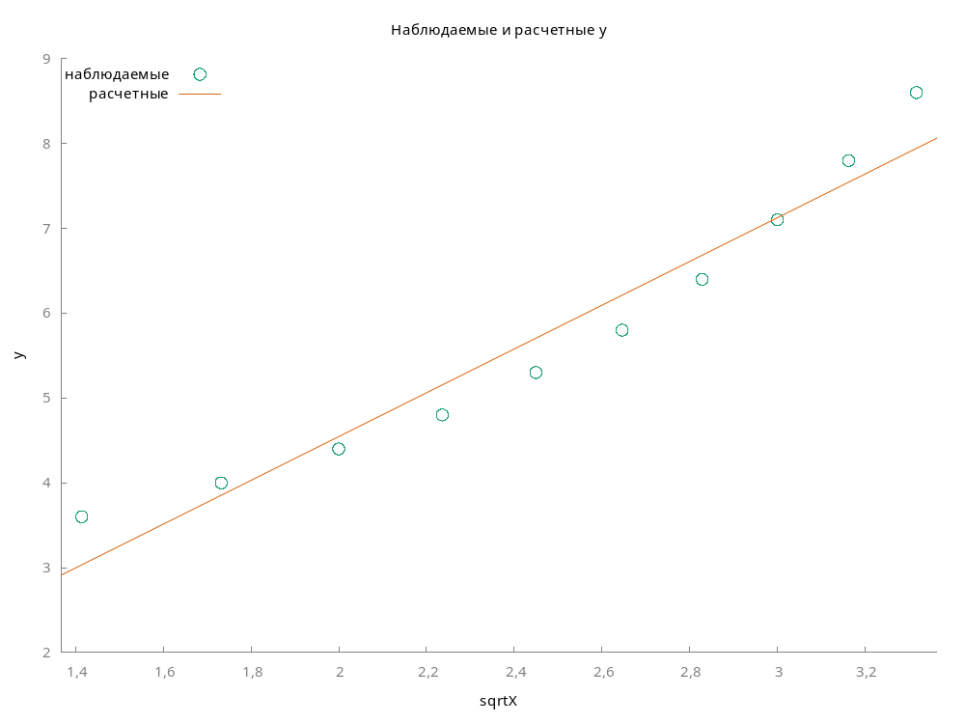

Статистика для оценки прогноза использовано наблюдений - 10

Средняя ошибка (ME) -3,2419e-015
Корень из средней квадратичной ошибки (RMSE) 0,37422
Средняя абсолютная ошибка (MAE) 0,32504
Средняя процентная ошибка (MPE) 0,0088451
Средняя абсолютная процентная ошибка (MAPE) 6,0512
U-cтатистика Тейла (Theil's U) 0,031247

Видим, что средняя ошибка аппроксимации также совпадает с ручным расчетом.

Вывод: В ходе выполнения лабораторной работы были исследованы различные варианты регрессионных моделей, включающие линейные и нелинейные зависимости. Для каждого варианта были выполнены ручные вычисления параметров регрессии, оценены показатели качества моделей (индекс корреляции, F-критерий, средняя ошибка аппроксимации), а затем результаты сравнивались с компьютерными расчётами, выполненными в GRETL.
Ручные расчёты показали корректность применения метода наименьших квадратов как для линейных зависимостей, так и для нелинейных моделей после соответствующих преобразований переменных. Во всех рассмотренных случаях параметры, полученные вручную, полностью совпадают с оценками, вычисленными в GRETL, что подтверждает правильность проведённых теоретических вычислений и точность используемых формул.
Коэффициенты детерминации для большинства моделей оказались достаточно высокими, что говорит о хорошем соответствии выбранных функциональных форм реальным данным. Особенно высокое значение R² было получено для моделей с логарифмическими или квадратичными преобразованиями, что свидетельствует о том, что линеаризация позволяет существенно повысить точность аппроксимации нелинейных зависимостей.
Сравнение средних ошибок аппроксимации (MAPE) между ручными расчётами и данными GRETL показало минимальные расхождения, обусловленные различиями в машинной точности и способах округления промежуточных значений. Эти отличия не повлияли на итоговые выводы о качестве моделей.
Анализ F-статистики подтвердил статистическую значимость всех моделей. Во всех случаях регрессионное уравнение в целом является значимым, а выбранные регрессоры оказывают заметное влияние на зависимую переменную.
На основе сравнения пяти моделей можно заключить, что нелинейные зависимости после корректного преобразования дают более точные результаты, чем простая линейная регрессия. Это проявляется в увеличении коэффициента детерминации и снижении ошибок прогнозирования. Таким образом, линейная модель может служить приближением, однако для адекватного описания сложных экономических процессов предпочтительно использовать трансформированные или изначально нелинейные модели.
В целом работа показала, что использование линеаризующих преобразований позволяет значительно улучшить качество модели, а также продемонстрировала совпадение аналитических и компьютерных методов расчёта. Полученные результаты подтверждают важность правильного выбора функциональной формы зависимости и необходимость проверки нелинейных моделей в исходной шкале для корректной интерпретации экономических показателей.

